
PEMERINTAH KOTA MATARAM
DINAS PEKERJAAN UMUM DAN PENATAAN RUANG
Jalan Semanggi Nomor 19 Mataram, Nusa Tenggara Barat
Telepon : (0370) 633095,646670, Posel : pu.mataram@gmail.com

FORM ISIAN BERITA ACARA PEMERIKSAAN LAPANGAN
Nomor : …………………../DPUPR-TR/20……
Pada hari ini, ………………… Tanggal ………………. Bulan ……………. Tahun Dua Ribu Dua Puluh ……………. kami yang bertanda tangan di bawah ini :
No. | NAMA | TTD
1 |  | 1.
2 |  |  | 2.
3 |  | 3.
4 |  |  | 4.
5 |  | 5.

Petugas dari Bidang Pelayanan Tata Ruang telah melaksanakan pemeriksaan lapangan terhadap permohonan Informasi Tata Ruang (ITR) dengan data sebagai berikut :
1. | Nama Pemohon | : | ${nama_pemohon}
2. | Alamat lokasi kegiatan | : | ${alamat_tanah}
3. | Kelurahan/Kecamatan | : | ${kel_tanah}/${kec_tanah}
4. | Luas persil yang dimohonkan | : | ${luas_tanah} m²
4. | Kondisi Eksisting | : | Belum terbangun Sedang membangun
 |  |  | Sudah membangun ……………………………….
5. | Pemanfaatan ruang yang berbatasan | : | Utara/Selatan: ${batas_utara} /${batas_selatan}  Barat/Timur: ${batas_barat} / ${batas_timur}
6. | Rencana Pemanfaatan Ruang | : | ${fungsi_bangunan}
7. | Status Jalan/Fungsi Jalan/Lebar Jalan | : | …………………………………………/…………………………………………..  Lebar Jalan:…………………………m
8. | Jumlah lantai yang dimohonkan | : | …………………………………….lantai
Demikian Berita Acara Hasil Pemeriksaan ini kami buat untuk dapat dipergunakan sebagaimana mestinya.
Mengetahui  B. Eka Agusrina, ST  NIP. 19850801 201101 2004  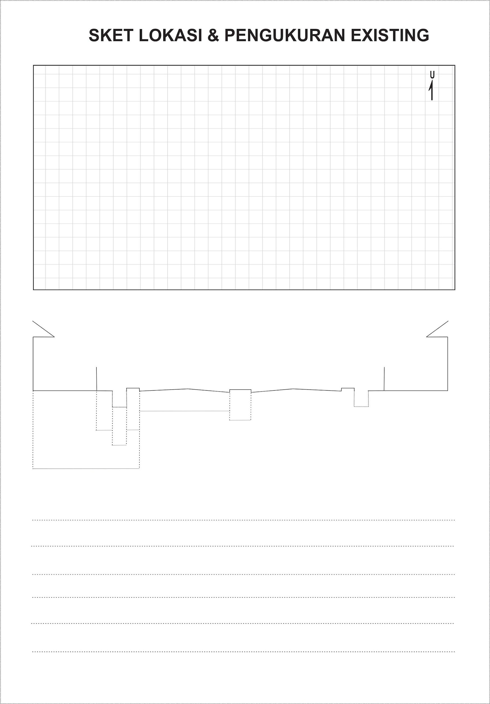 | Disetujui  Kepala Bidang Tata Ruang  Budi Mulyono, S.Si.T.,MURP  NIP. 19860626 201001 1 005 | Pemilik/Wakil Pemilik  ………………………………….

